14 февраля – День святого Валентина, праздник всех влюбленных. Праздновать этот день могут все, ведь, как сказал поэт, любви все возрасты покорны. И очень важно в этот день не упустить возможности сказать самые нежные, теплые, желанные слова своим близким и любимым людям!
Считается, что именно в этот день, 14 февраля, птицы выбирают себе пару. Раньше молодые люди делали то же самое: девушки писали свои имена на листочках, которые потом складывали в ящик, а юноши вынимали оттуда по листочку, выбирая тем самым себе пару на весь год. Позднее это перешло в традицию и стало одним из праздничных развлечений.
Праздник, посвященный Дню святого Валентина, в школе начался с представления пар, которым предстояло пройти немало испытаний. Парам активно помогали болельщики, участвуя в конкурсах для зрителей. Победные очки они могли передать паре, за которую болели. Жюри в составе Магилатовой Т.В. (социальный педагог школы), Червовой Т.Н. (завхоз школы) и Ветрова М. (выпускник школы) было строгим и справедливым. По итогам конкурса победила пара Щербаков Илья – Старцева Ксения (11 кл.). Призерами стали пары Нестеров Никита – Хохлова Анастасия и Артемьев Александр – Кобер Эльвира.

Фотоальбом с праздника
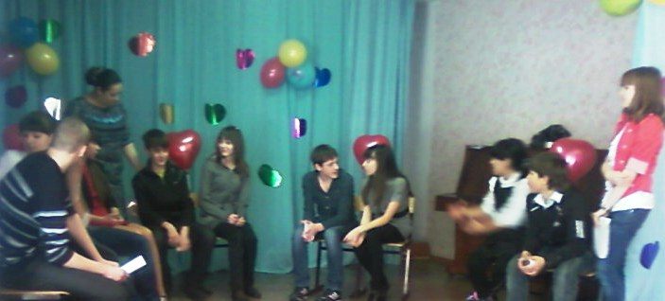 |  |  |  | 
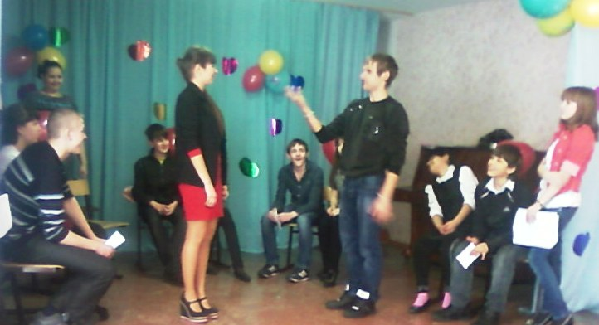 |  | 
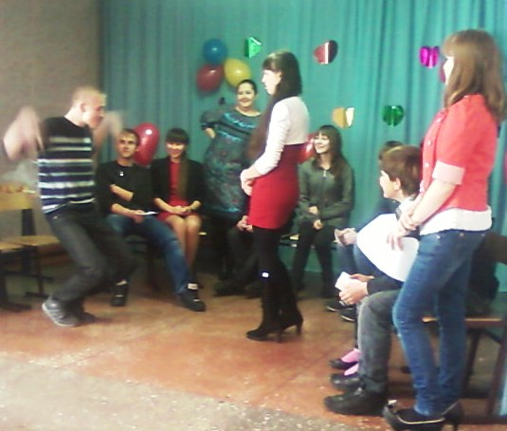 | 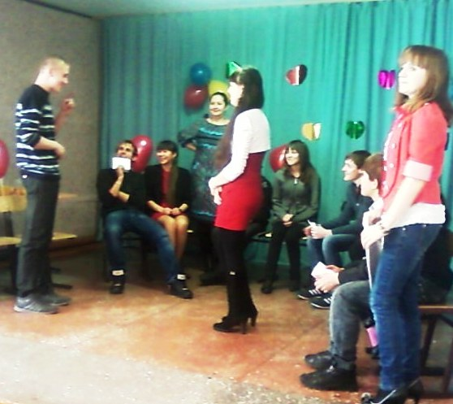
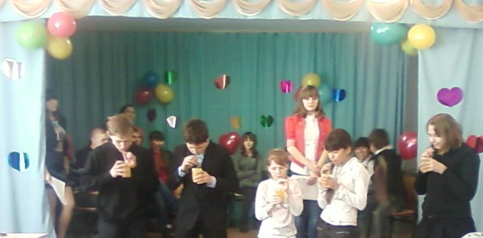 |  | 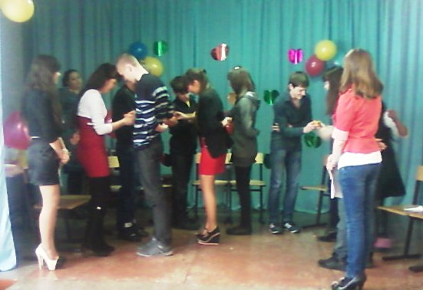
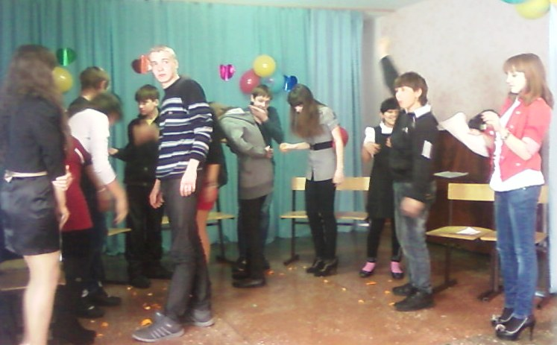 |  |  |  |  |  | 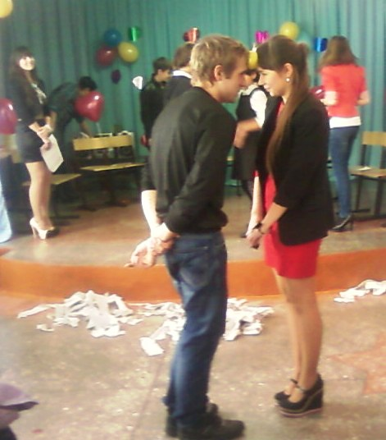
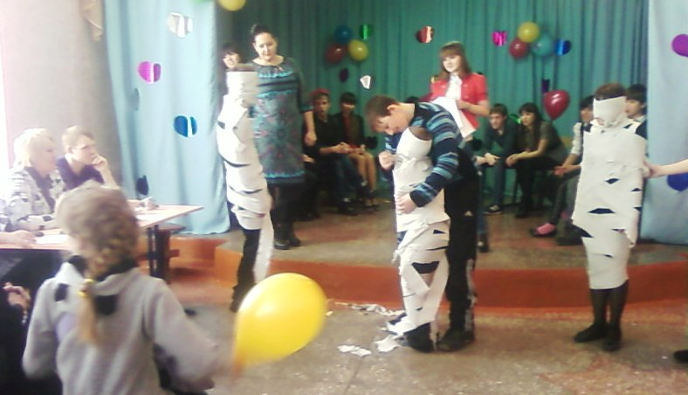 |  | 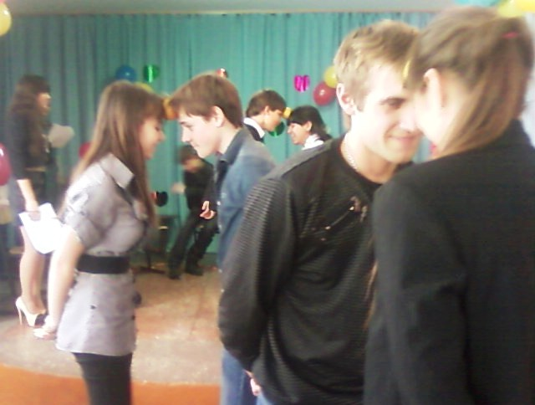
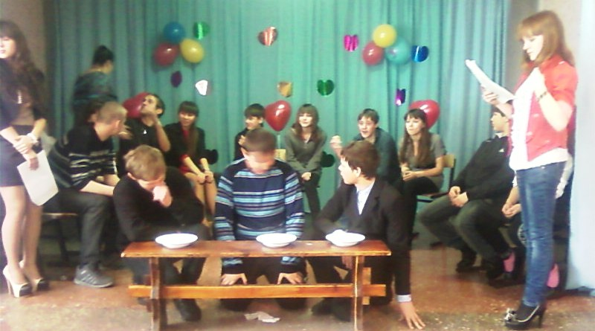 |  | 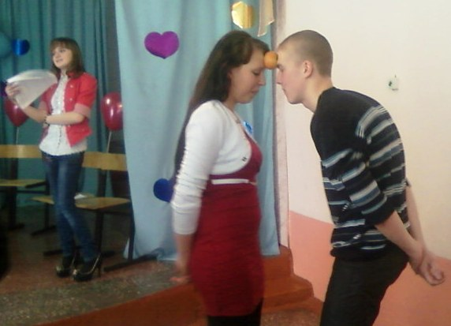
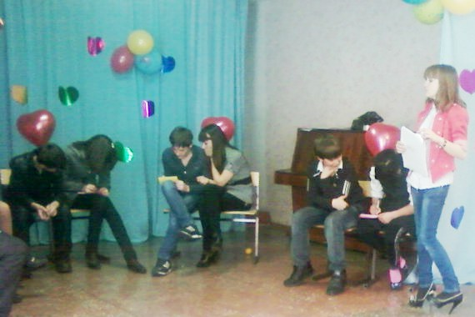 |  | 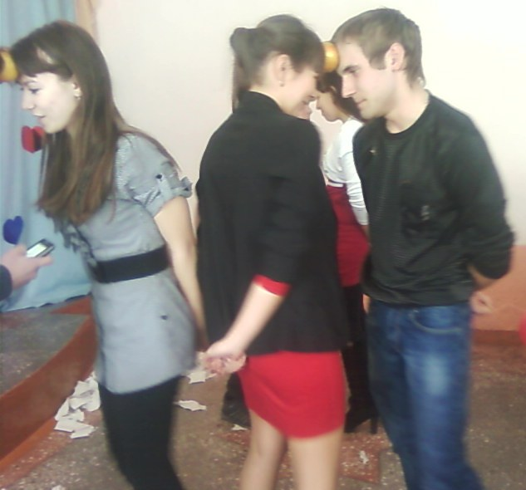
 |  |  |  |  |  |  | 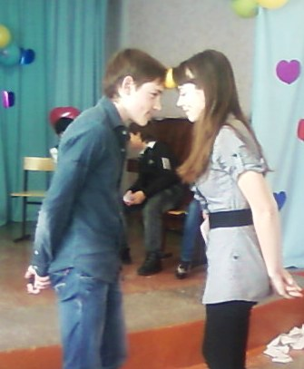
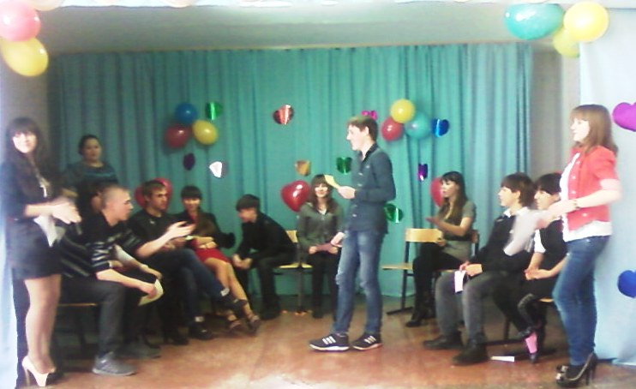 |  |  | 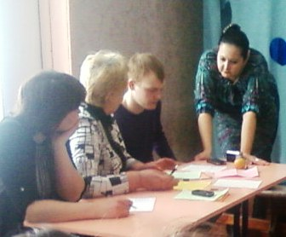
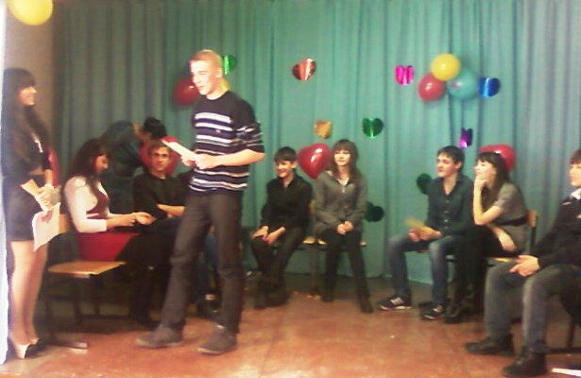 |  |  | 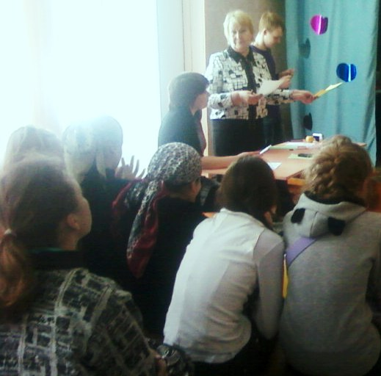
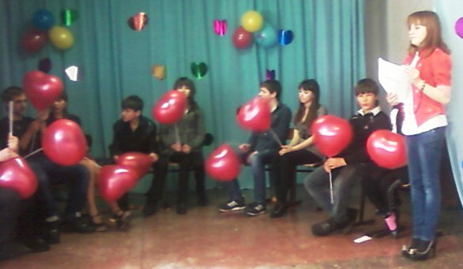 |  |  |  |  |  |  |  | 
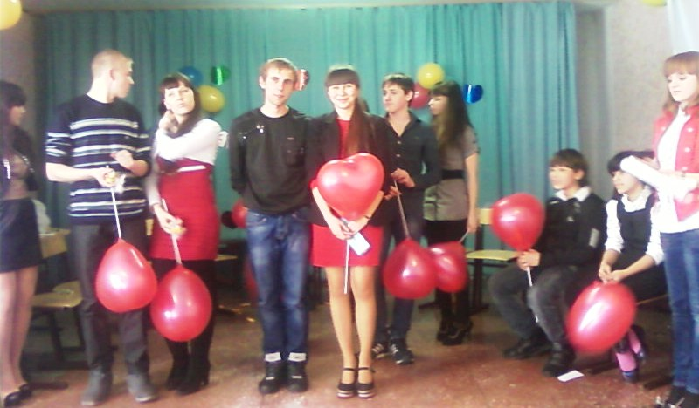 |  |  |  |  | 